**Φύλλο Δραστηριότητας 1 &2**

**Χρήση ΦωτοΑντίσταση LDR σε Arduino**

|  |  |  |
| --- | --- | --- |
| Φάση | Χρόνος  (min) | Περιγραφή εργασιών |
| 1 | 5 | Καταιγισμός ιδεών. |
| 2 | 5 | Οι μαθητές εξερευνούν τα υλικά και αναφέρουν ποια αναγνωρίζουν. Εξηγούμε τη χρήση και τη λειτουργία τους. |
| 3 | 25 | Προσθήκη νέων υλικών στην κατασκευή. Προβολή βίντεο συνδεσμολογίας |
| 4 | 10 | Κατασκευή κυκλώματος Arduino |
| 5 | 30 | Συγγραφή πηγαίου κώδικα (χρήση ArduBlock) |

Οδηγίες

Φάση 1: Καταιγισμός ιδεών

Φάση 2: Υλικά ανά ομάδα:2 led, 1 φωτοαντιστάσεις (LDR), 1 φωτοαντίσταση 10Ι<Ω, καλώδια, Mini bread board, μακετόχαρτο, πιστόλι σιλικόνης, κόλλες σιλικόνης, κοπίδι, χάρακας, μολύβια.

Φάση 3: Κατασκευή

Οι μαθητές τοποθετούν στο πάνω μέρος του ρομπότ μια φωτοαντίσταση και από ένα led στο κάθε χέρι.

Φάση 4: Συνδεσμολογία

Γ ια τη κάθε φωτοαντίσταση θα χρειαστούμε από μια αντίσταση 10<Ω. Τοποθετούμε την φωτοαντίσταση στη breadboard. Στη συνέχεια τοποθετούμε στην ίδια στήλη με το ένα άκρο της φωτοαντίστασης, το ένα άκρο της αντίστασης (10<Ω). Από την ίδια στήλη συνδέουμε ένα καλώδιο με ένα αναλογικό ακροδέκτη (A1). Συνδέουμε το άλλο άκρο στη γείωση (GRN). Για τα led Συνδέουμε το πιο μακρύ άκρο του Led σε ένα ψηφιακό ακροδέκτη εισόδου/εξόδου αφού πρώτα τοποθετήσουμε μια αντίσταση 220Ω με τον ίδιο τρόπο. Στη συνέχεια συνδέουμε το άλλο άκρο με μία γείωση (GRN).

Βλέπουμε το σχετικό βίντεο της συνδεσμολογίας [εδώ](https://www.youtube.com/watch?v=4fN1aJMH9mM)

Φάση 5: Κώδικας.

Χρησιμοποιούμε μια δομή επανάληψης. Από το πεδίο control επιλέγουμε την εντολή loop. Μέσα στην εντολή loop τοποθετούμε την εντολή set large integer variable από το πεδίο variable/constants. Στο variable τοποθετούμε μια μεταβλητή και την ονομάζουμε fws. Στο value τοποθετούμε την εντολή Map από το πεδίο Math operators. Στο δικό του value τοποθετούμε το analog input από το pins και την τιμή του αναλογικού ακροδέκτη που το έχουμε συνδέσει. Αλλάζουμε τη τιμή της τελευταίας μεταβλητής σε 10. Στο κομμάτι αυτό ζητήσαμε να μετατρέψει τις τιμές που παίρνει σε κλίμακα από 0 έως 1023 σε τιμές από 0 έως 10.

Στη συνέχεια θα εισάγουμε μια δομή ελέγχου. Από το πεδίο control θα πάρουμε την εντολή if/then στο test θα τοποθετήσουμε από το πεδίο tests μια συνθήκη από το πεδίο Tests που θα συγκρίνει τη μεταβλητή της φωτεινότητας με την επιθυμητή τιμή (3).

Εάν είναι μικρότερο από 3 τότε θέλουμε ο ETA να σηκώσει τα χέρια και να ανάψουν τα led.

Στο then θα τοποθετήσουμε από το πεδίο generic hardware το servo. Στο pin θα επιλέξουμε το ψηφιακό άκρο που το έχουμε συνδέσει (D8) και στο angle τις μοίρες που θέλουμε να πάει(30). Θα επαναλάβουμε τη διαδικασία για ένα ακόμη servo.

Για να ανάψουν τα led από το πλαίσιο pins παίρνουμε την εντολή set digital output και θέτουμε τις ακίδες που έχουμε συνδέσει τα led την τιμή high.

Έπειτα για να επιστρέφουν στην θέση τους και να σβήσουν τα led μετά από κάποιο χρονικό διάστημα χρησιμοποιούμε την εντολή delay και μετά του ζητήσουμε να επιστέψει τη θέση του. Δηλαδή να πάει στη θέση 120 μοίρες. θα επιλέξουμε από το πεδίο generic hardware το servo. Στο pin θα επιλέξουμε το ψηφιακό άκρο που το έχουμε συνδέσει (D8) και στο angle τις μοίρες που θέλουμε να πάει (90). Το ίδιο και για το άλλο servo, (D9). Θα χρησιμοποιήσουμε την εντολή digital pin για τα led ορίζοντας αυτή τη φορά την τιμή σε low.

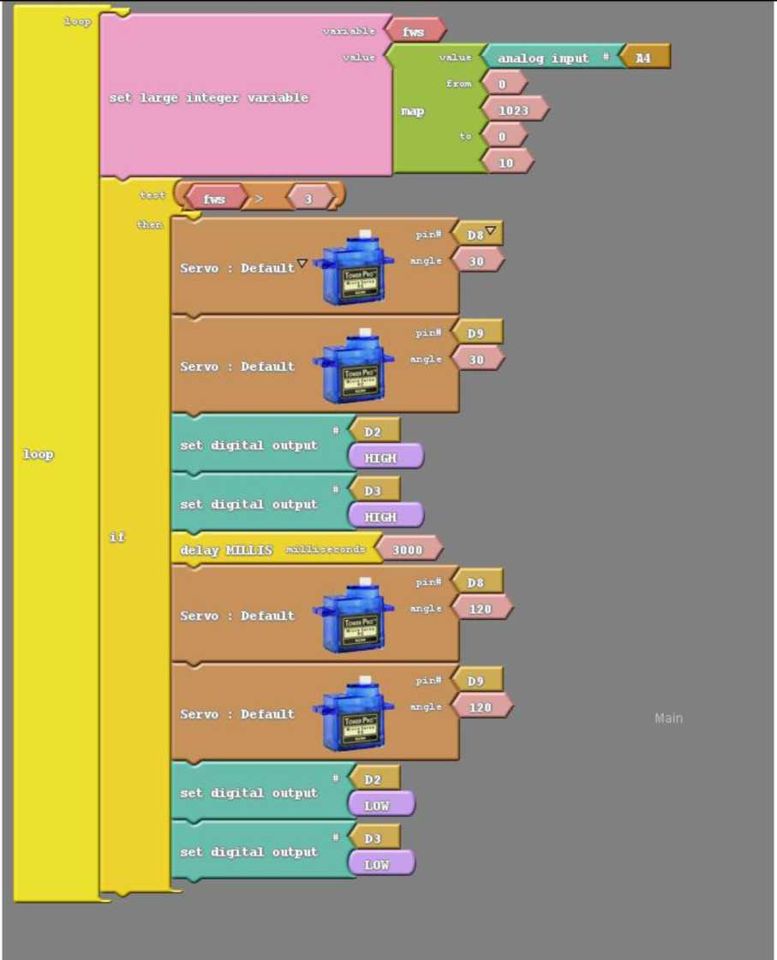

Εικόνα 1. Κώδικας σε Ardublock